HOẠT ĐỘNG CHUYÊN MÔN CỤM 4- DẠY HỌC STEM
NĂM HỌC 2024 - 2025

Căn cứ Kế hoạch số 484/KH- CỤM 4, ngày 10 tháng 10 năm 2024 của Cụm 4 về Kế hoạch hoạt động Hội đồng chuyên môn năm học 2024 - 2025;

Trường Tiểu học An Phước tổ chức hoạt động chuyên môn cụm 4 năm học 2024 - 2025 vào lúc 14g ngày 28 tháng 02 năm 2025 về dạy học Stem nhằm để

kịp thời tháo gỡ những khó khăn về chuyên môn, tạo điều kiện cho giáo viên chia sẽ kinh nghiệm, trao đổi phương pháp giảng dạy, phương pháp kiểm tra đánh giá học sinh, nhằm tạo ra sự chuyển biến mạnh mẽ về chất lượng giáo dục, đáp ứng yêu cầu đổi mới giáo dục phổ thông. Tạo cơ hội giao lưu, trao đổi, học tập kinh nghiệm quản lý, giảng dạy cho cán bộ quản lý và giáo viên trong cụm chuyên môn. Góp phần đánh giá phong trào bồi dưỡng đội ngũ, đổi mới phương pháp dạy học, đặc biệt là trao đổi, rút kinh nghiệm các nội dung có liên quan đến thực hiện chương trình sách giáo khoa lớp 1, 2, 3, 4, 5.
Tham gia buổi sinh hoạt có 30 đại biểu là thầy cô là Hiệu trưởng, phó hiệu trưởng và tất cả giáo viên dạy lớp 4 của 04 trường trong cụm gồm: TH Nguyễn Huệ, TH An Phước, TH Giồng Găng và TH Tân Phước.

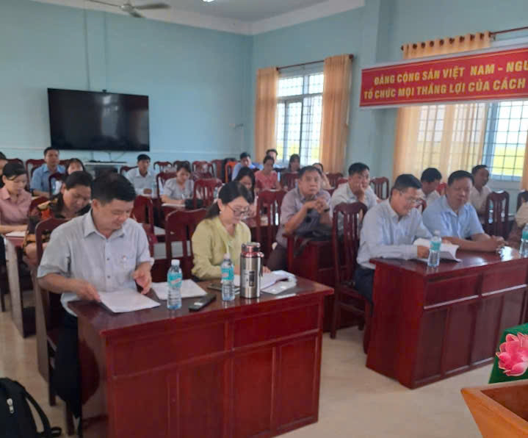

Quang cảnh buổi hội nghị

NỘI DUNG HOẠT ĐỘNG CHUYÊN MÔN
Phân tích video clip các tiết dạy minh hoạ bài học STEM môn Khoa học lớp 4
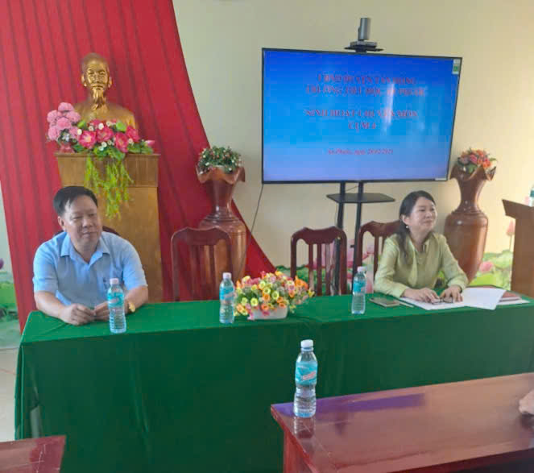

Gợi ý thảo luận trao đổi chia sẽ qua tiết dạy Stem.

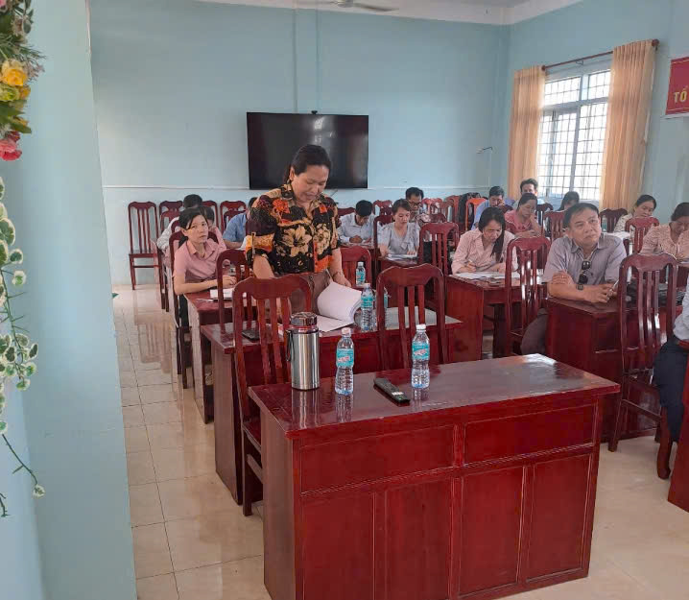

Đại biểu phát biểu thảo luận chia sẽ qua xem Video clip 02 tiết dạy Stem
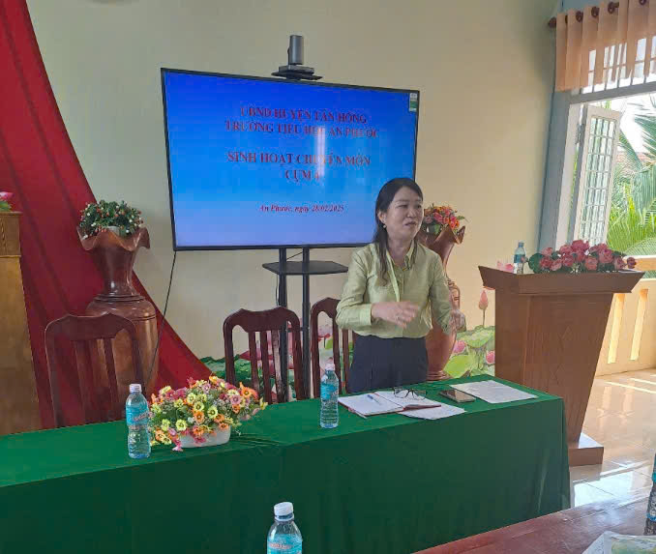

Ý kiến kết luận của Cô Bùi Thị Thao cụm trưởng.

Kết thúc buổi sinh hoạt, cô Bùi Thị Thao – Hiệu trưởng trường TH Giồng Găng đã có những ý kiến đóng góp cho tiết dạy học minh hoạ, có bài phát biểu tổng kết, đánh giá cao tinh thần làm việc nghiêm túc của các thầy cô và khẳng định ý nghĩa thiết thực của buổi sinh hoạt đối với việc nâng cao chất lượng giáo dục của các trường trong cụm.
Buổi sinh hoạt chuyên môn đã kết thúc thành công tốt đẹp, để lại nhiều bài học kinh nghiệm quý báu cho công tác giảng dạy và quản lý giáo dục tại các trường trong cụm.
Tác giả: Trần Mạnh Hùng
Nguồn: Trường TH An Phước

4

